Tillsynsbegäran – information om höga naturvärden i avverkningsanmälan A 31341-2026 i Älvdalens kommun
Denna tillsynsbegäran behandlar höga naturvärden i avverkningsanmälan A 31341-2026 i Älvdalens kommun som inkom 2026-07-09 och omfattar 1,2 ha.
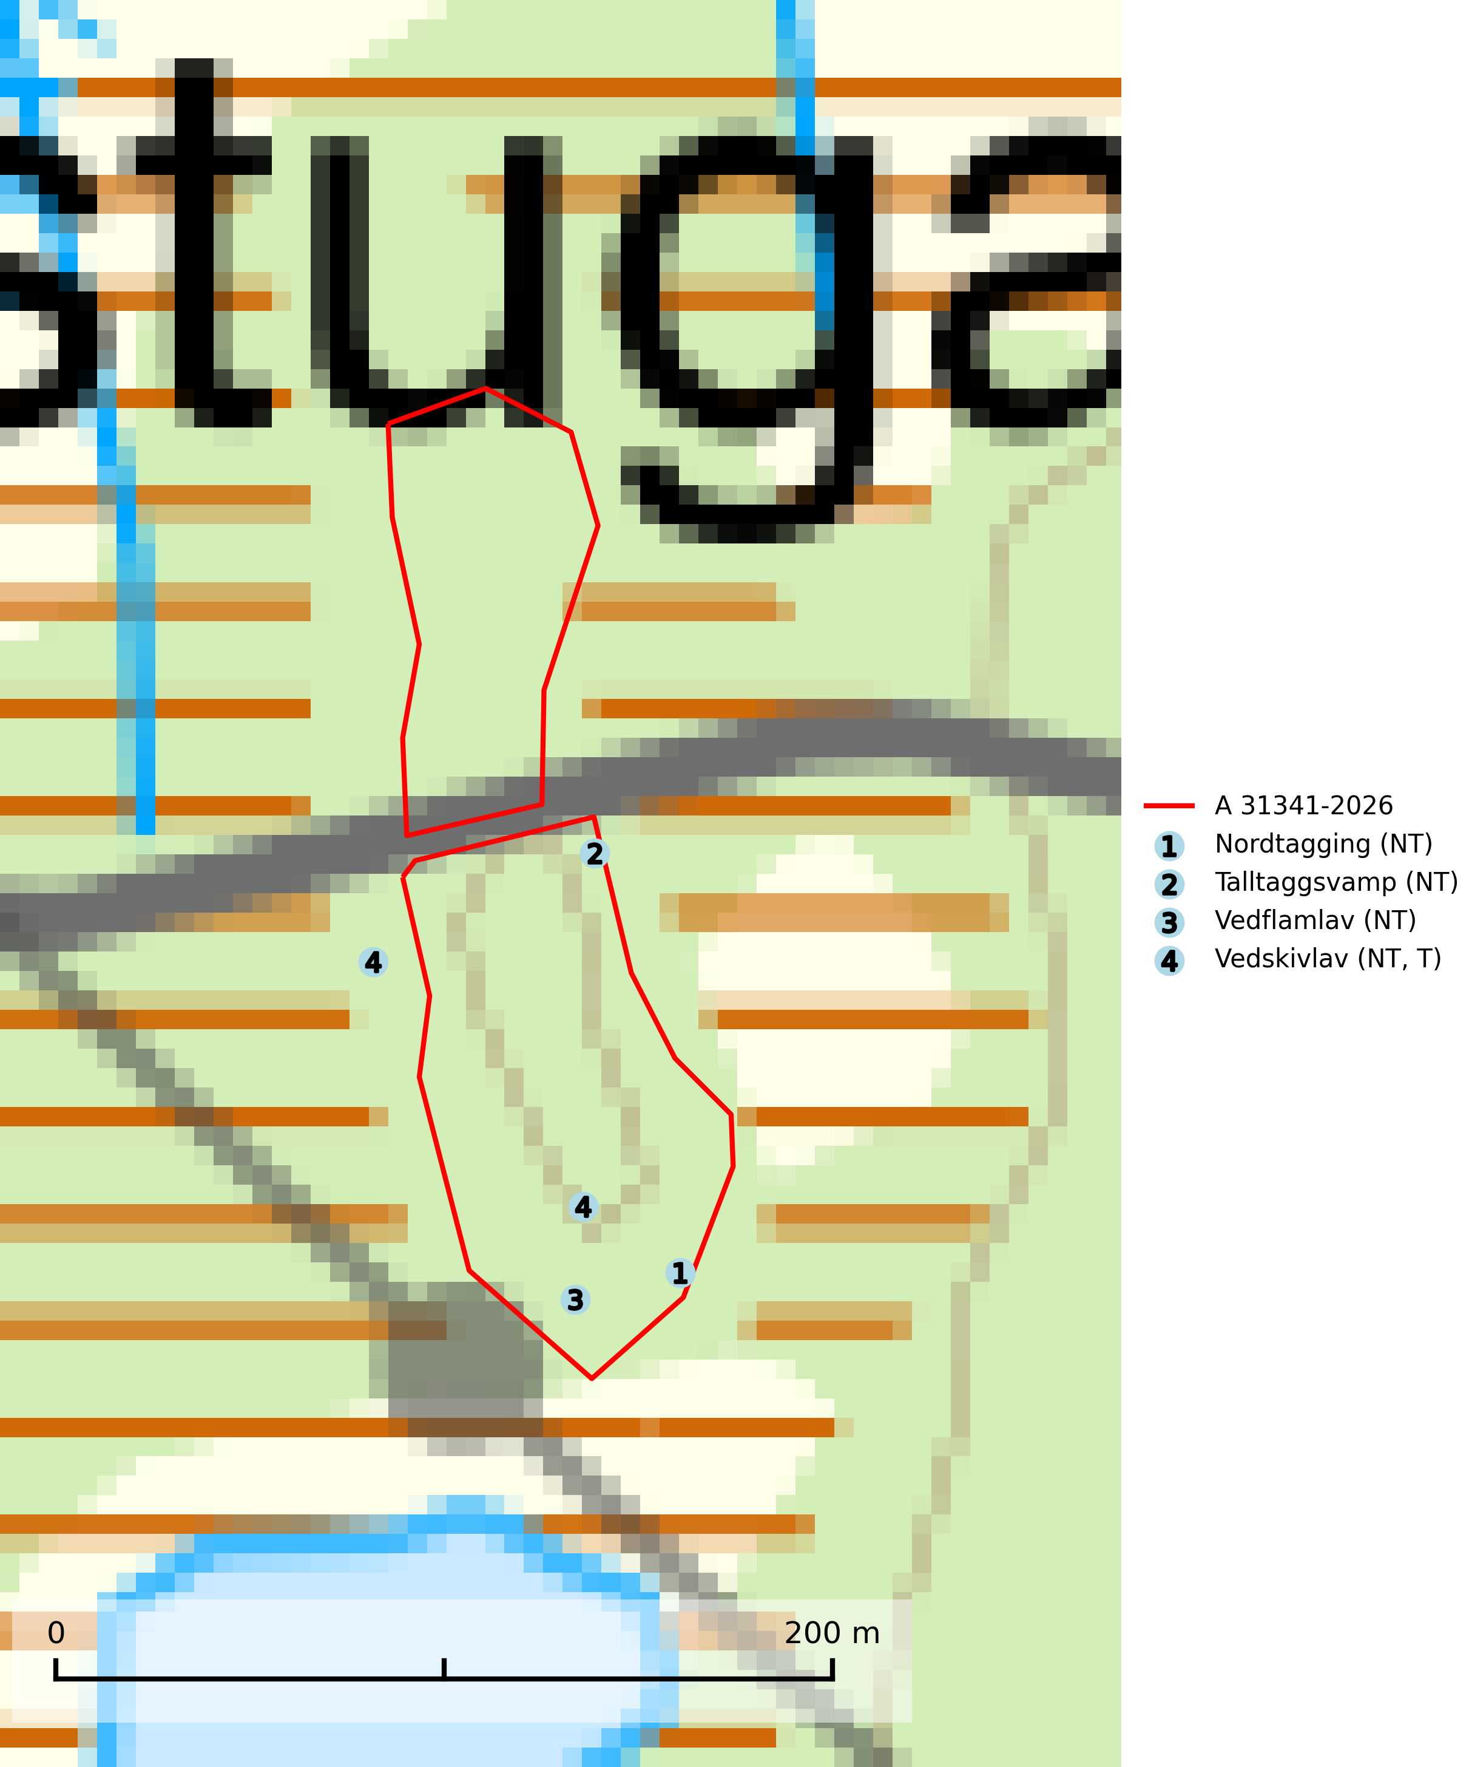
Figur 1. Fyndplatser för naturvårdsarter i och inom 13 meter från avverkningsanmälan. Markörer utan svart kant är placerade på fyndplatsen. Markörer med svart kant är placerade vid sidan av fyndplatsen och har ett svart streck som visar fyndplatsens exakta position. Kartans mittpunktskoordinat är N 6822922, E 413171 i SWEREF 99 TM.
I och inom 13 meter från avverkningsanmälan finns fynd av 4 naturvårdsarter, varav 4 är rödlistade och 1 är typisk (T): nordtagging (NT), talltaggsvamp (NT), vedflamlav (NT) och vedskivlav (NT, T). Se Figur 1.

Tillsynsbegäran
Vi begär härmed att Skogsstyrelsen fattar beslut enligt miljöbalken som säkerställer att skogens höga naturvärden bevaras samt att EU-lagstiftning efterlevs och att artskyddsbrott förhindras.
Vi önskar även ta del av de ställningstaganden och beslut som myndigheten meddelar till följd av aktuell avverkningsanmälan och föreningens inlaga (se 34 § förvaltningslagen).

Naturvårdsarter och fridlysta arter
Nedan följer beskrivningar av de naturvårdsarter och fridlysta arter som har sina livsmiljöer och växtplatser i den avverkningsanmälda skogen. De påträffade naturvårdsarterna är ett tydligt kvitto på att det rör sig om en skog med höga naturvärden.
Nordtagging (NT) växer främst på tallågor av grövre dimensioner och påträffas huvudsakligen i äldre skog som inte kalavverkats. Nordtaggingen missgynnas av att områden med äldre tallskog har minskat starkt. Bekämpning av skogsbränder, samtidigt som skogsbruket omvandlar naturligt glesa tallbestånd till likartade och betydligt tätare bestånd, har missgynnat arten. Bristen på gamla tallågor utgör på sikt ett allvarligt hot och återskapandet av lämpliga biotoper tar mycket lång tid. Områden med olikåldriga bestånd av tall och med stort inslag av äldre träd bör undantas från skoglig produktion (SLU Artdatabanken, 2024).
Talltaggsvamp (NT) förekommer främst i tallnaturskogar eller tallskogar av kontinuitetsskogskaraktär där den bildar mykorrhiza med tall. Särskilt frekvent är den i sandtallskogar med inslag av gamla träd, t.ex. på grusåsar, stränder och sandhedar. Arten hotas främst av skogsavverkning och tycks försvinna efter slutavverkning, markberedning och plantering. Talltaggsvamp är globalt rödlistad som nära hotad (NT) vilket innebär att Sverige har ett internationellt ansvar för arten (IUCN, 2025; SLU Artdatabanken, 2024).
Vedflamlav (NT) växer på gammal hård och torr, exponerad kärnved av tall, främst på högstubbar i ljusöppna lägen, t.ex. vid och på myrar, sjökanter, i glesa hällmarkskogar och i brandpräglade tallnaturskogar. Substratet nyskapas i begränsad omfattning och arten är en utmärkt indikator på höga naturvärden i denna skogstyp. Tall- och barrblandskogar med naturskogskaraktär och spår av bränder har ofta höga biologiska värden och bör skyddas. På vedflamlavens bål kan den sällsynta spiklaven/parasiten Calicium ramboldiicola (VU) påträffas (SLU Artdatabanken, 2026).
Vedskivlav (NT) växer på gammal, torr, exponerad, hård kärnved av framförallt tall i naturskogsartade bestånd. Avverkning av tallskog av naturskogskaraktär med spår av återkommande bränder är ett hot. Mängden lämplig ved att växa på för vedskivlav minskar, dels på grund av naturlig nedbrytning men framförallt på grund av att de förstörs i samband med slutavverkningar, gallringar och markberedning. Tall- och blandbarrskogar av naturskogskaraktär med spår av återkommande bränder bör skyddas. Vedskivlav är typisk art för 9010 Taiga (SLU Artdatabanken, 2024).

